Пояснительная записка
Python-реализация: метод Эйлера с комплексными временными шагами
К работе по разделу 2 статьи George, Jung, Mangan (arXiv: 2110.04402)

1. Что делает программа
Программный комплекс на языке Python воспроизводит численные эксперименты раздела 2 статьи и решает следующие задачи:
- сравнивает по точности и поведению классический метод Эйлера и 2-шаговый комплексный метод Эйлера на наборе ОДУ из Fig.1 и Fig.2 статьи;
- строит график сходимости в логарифмических координатах и численно подтверждает порядки точности 1 и 2;
- изображает области абсолютной устойчивости двух методов (раздел 6 статьи) — наглядно объясняет, что значит «управляемая устойчивость»;
- предоставляет интерактивный GUI с ползунками, аналогичный LabVIEW VI: пользователь меняет уравнение и число шагов и в реальном времени видит сравнение методов.

2. Структура проекта
Все исходники собраны в каталоге complex_steps_euler/python/. Графики сохраняются в caталог complex_steps_euler/plots/. Назначение файлов:
Файл | Назначение
complex_euler.py | Реализация обоих методов: classic_euler и complex_two_step_euler; вспомогательные функции (нормы погрешности, функции устойчивости).
equations.py | Каталог тестовых ОДУ из раздела 2 статьи: ẏ=y, ẏ=y², ẏ=4y·sin³(t)cos(t), ẏ=cos(t), ÿ=−y, ÿ=t·y (Эйри), Ван-дер-Поль.
experiments.py | Воспроизведение Fig.1 (демонстрация на ẏ=y) и Fig.2 (сетка 6 панелей с разными ОДУ).
convergence.py | Численная оценка порядка сходимости и log-log график.
stability_regions.py | Построение областей абсолютной устойчивости (раздел 6 статьи).
gui.py | Интерактивное окно matplotlib с ползунками для управляемого эксперимента.
labview_diagrams.py | Генерирует схематические изображения фронт-панели/блок-диаграммы LabVIEW для пояснительной записки.
README.md | Краткая инструкция по запуску.

3. Подробный разбор кода

3.1. Модуль complex_euler.py
Это «движок» программы. Здесь определены ДВА метода и несколько вспомогательных функций.

classic_euler(f, y0, t0, tN, n_steps)
Простая реализация явного метода Эйлера. Сетка строится через numpy.linspace, главный цикл — обычный for-цикл с обновлением y[k+1] = y[k] + Δt·f(t[k], y[k]). Поддерживает как скалярные, так и системные ОДУ (для систем y0 — массив; например, для ÿ=−y подаём [1.0, 0.0]).
def classic_euler(f, y0, t0, tN, n_steps):
dt = (tN - t0) / n_steps
t = np.linspace(t0, tN, n_steps + 1)
y0_arr = np.atleast_1d(np.asarray(y0, dtype=float))
y = np.empty((n_steps + 1, y0_arr.size), dtype=float)
y[0] = y0_arr
for k in range(n_steps):
y[k+1] = y[k] + dt * np.asarray(f(t[k], y[k]), dtype=float)
return t, (y[:,0] if y.shape[1]==1 else y)

complex_two_step_euler(f, y0, t0, tN, n_macro, weights=(W1,W2))
Главный «герой» работы. Алгоритм:
- Внутренние переменные yc хранятся как комплексные числа (numpy с dtype=complex);
- на каждом макрошаге делается ДВА шага: первый — длиной w₁·Δt = (½ + i½)·Δt, второй — длиной w₂·Δt = (½ − i½)·Δt;
- в конце макрошага берётся вещественная часть, и значение записывается в выходной массив.
Полезная деталь: функция проверяет, что переданные веса удовлетворяют условиям w₁+w₂=1 и w₁·w₂=1/2 — иначе печатает предупреждение. Это удобно, если в качестве эксперимента пользователь подсунет неверные веса.
W1 = 0.5 + 0.5j
W2 = 0.5 - 0.5j
def complex_two_step_euler(f, y0, t0, tN, n_steps, weights=(W1, W2)):
w1, w2 = weights
dt = (tN - t0) / n_steps
t = np.linspace(t0, tN, n_steps + 1)
yc = np.atleast_1d(np.asarray(y0, dtype=complex))
y = np.empty((n_steps + 1, yc.size), dtype=float)
y[0] = yc.real
for k in range(n_steps):
tk = t[k]
y_star = yc + w1 * dt * np.asarray(f(tk, yc), dtype=complex)
t_star = tk + w1 * dt
yc = y_star + w2 * dt * np.asarray(f(t_star, y_star), dtype=complex)
yc = yc.real.astype(complex)
y[k+1] = yc.real
return t, (y[:,0] if y.shape[1]==1 else y)

Функции устойчивости
stability_function_classic(z) = 1 + z; stability_function_complex2(z) = 1 + z + z²/2. Используются в stability_regions.py для построения границ |Φ(z)| = 1.

3.2. Модуль equations.py
Каталог тестовых уравнений в виде объектов Equation. Каждое уравнение содержит правую часть f(t,y), начальное условие y0, отрезок интегрирования [t₀, tN] и (опционально) точное решение exact(t). Для уравнений 2-го порядка f возвращает массив [y₂, …], где y₂ — это ẏ; так система сводится к 1-му порядку.
Доступны: linear (ẏ=y), square (ẏ=y²), nlsin (ẏ=4y sin³t cos t), cos (ẏ=cos t), shm (ÿ=−y), airy (ÿ=t·y), vdp (Ван-дер-Поль). Полная справка печатается командой python equations.py.

3.3. Модуль experiments.py
Запускает эксперименты Fig.1 и Fig.2 статьи и сохраняет PNG-картинки в каталог plots/. «Честное» сравнение методов по числу вычислений правой части f: классическому Эйлеру даётся в 2 раза больше шагов, чем комплексному 2-шаговому, потому что один макрошаг комплексного метода — это два обращения к f.

3.4. Модуль convergence.py
Для каждого уравнения с известным точным решением считает максимальную сеточную погрешность ‖y_num−y_exact‖_∞ при шагах Δt = (tN−t0)/n, где n = 8, 16, …, 1024. По полученным точкам строит log-log график. Угол наклона ≈ 1 для Эйлера и ≈ 2 для комплексного метода. Кроме графика, печатает численную регрессию порядка p по последним 4 точкам.
Получены значения, очень близкие к теоретическим:
Уравнение | метод | оценка p
---------------------|---------------|---------
ẏ = y | classic | 0.986
ẏ = y | complex 2-st | 1.985
ẏ = y² | classic | 0.993
ẏ = y² | complex 2-st | 1.992
ẏ = 4y sin³t cos t | classic | 0.984
ẏ = 4y sin³t cos t | complex 2-st | 2.026
ẏ = cos t | classic | 1.000
ẏ = cos t | complex 2-st | 2.020
ÿ = −y | classic | 1.131
ÿ = −y | complex 2-st | 2.006

3.5. Модуль stability_regions.py
Строит области |Φ(z)| ≤ 1 для функций устойчивости трёх методов (классический Эйлер, 2-шаговый и 3-шаговый комплексные). Использует matplotlib.contourf на сетке 600×600 точек в полосе Re(z)∈[−4, 1.5], Im(z)∈[−3, 3]. Дополнительно создаёт «демо-картинку» для конкретного λ=−2: отмечает положения λΔt при Δt = 0.5, 1, 1.5, 2, 2.5 и видно, какие шаги попадают в область устойчивости.

3.6. Модуль gui.py — интерактивный эксперимент
Окно matplotlib с тремя «органами управления» в стиле LabVIEW VI:
- Радио-кнопки слева — выбор уравнения (linear, square, nlsin, cos, shm).
- Слайдер «n_macro» — число макрошагов комплексного метода. Классическому методу при этом даётся 2·n_macro шагов для честного сравнения.
- Кнопка Refresh — перерасчёт.
После перерисовки в левом нижнем углу выводится текущее Δt, значение нормы погрешности ‖err‖_∞ для каждого метода и отношение «во сколько раз точнее» комплексный метод. На основном поле строятся три кривые: точное решение (зелёное), классический Эйлер (синие точки), комплексный 2-шаговый (чёрные квадраты).

4. Как запускать
# Установка зависимостей (один раз):
pip install numpy matplotlib
# Папка проекта:
cd complex_steps_euler/python
# Сгенерировать все статические графики:
python experiments.py
python convergence.py
python stability_regions.py
# (PNG появятся в ../plots/)
# Интерактивный GUI:
python gui.py

5. Описание полученных графиков

5.1. Пути интегрирования в комплексной плоскости
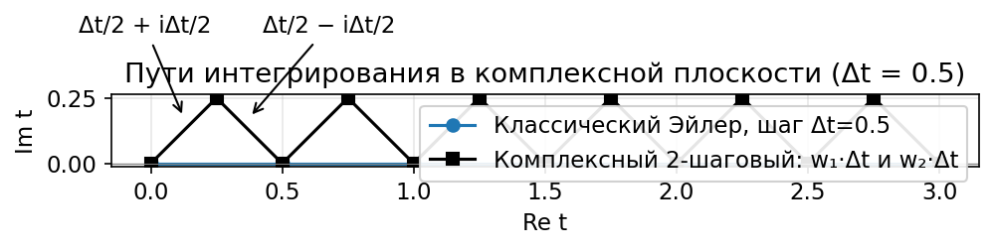
Рис. 5.1. Слева сверху — путь классического Эйлера: ломаная по действительной оси. В центре — путь 2-шагового комплексного Эйлера: зигзаг с вершинами над/под осью. Стрелки показывают величины комплексных шагов w₁·Δt и w₂·Δt.
Картинка иллюстрирует ключевую идею: чтобы получить выигрыш в точности, мы выходим в комплексную плоскость и возвращаемся обратно. Все «полезные» точки (узлы сетки времени) остаются на вещественной оси.

5.2. Эксперимент Fig.1: ẏ = y
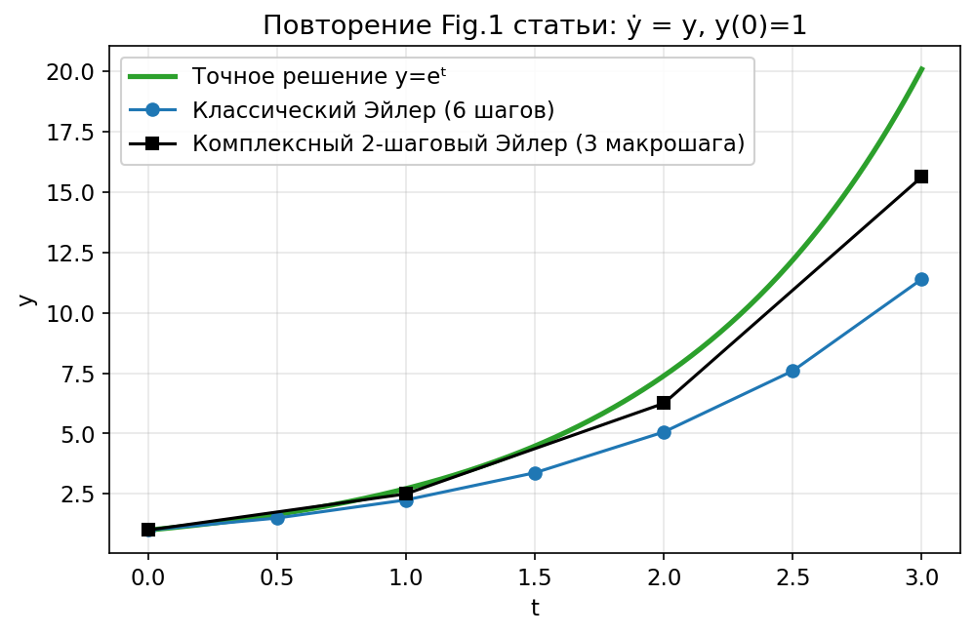
Рис. 5.2. На отрезке [0, 3]: точное решение eᵗ (зелёное), классический Эйлер с 6 шагами длины 0.5 (синие маркеры), комплексный 2-шаговый с 3 макрошагами длины 1 (чёрные квадраты). Оба метода делают по 6 вычислений f — но чёрная линия заметно ближе к зелёной.

5.3. Эксперимент Fig.2: разнообразные ОДУ
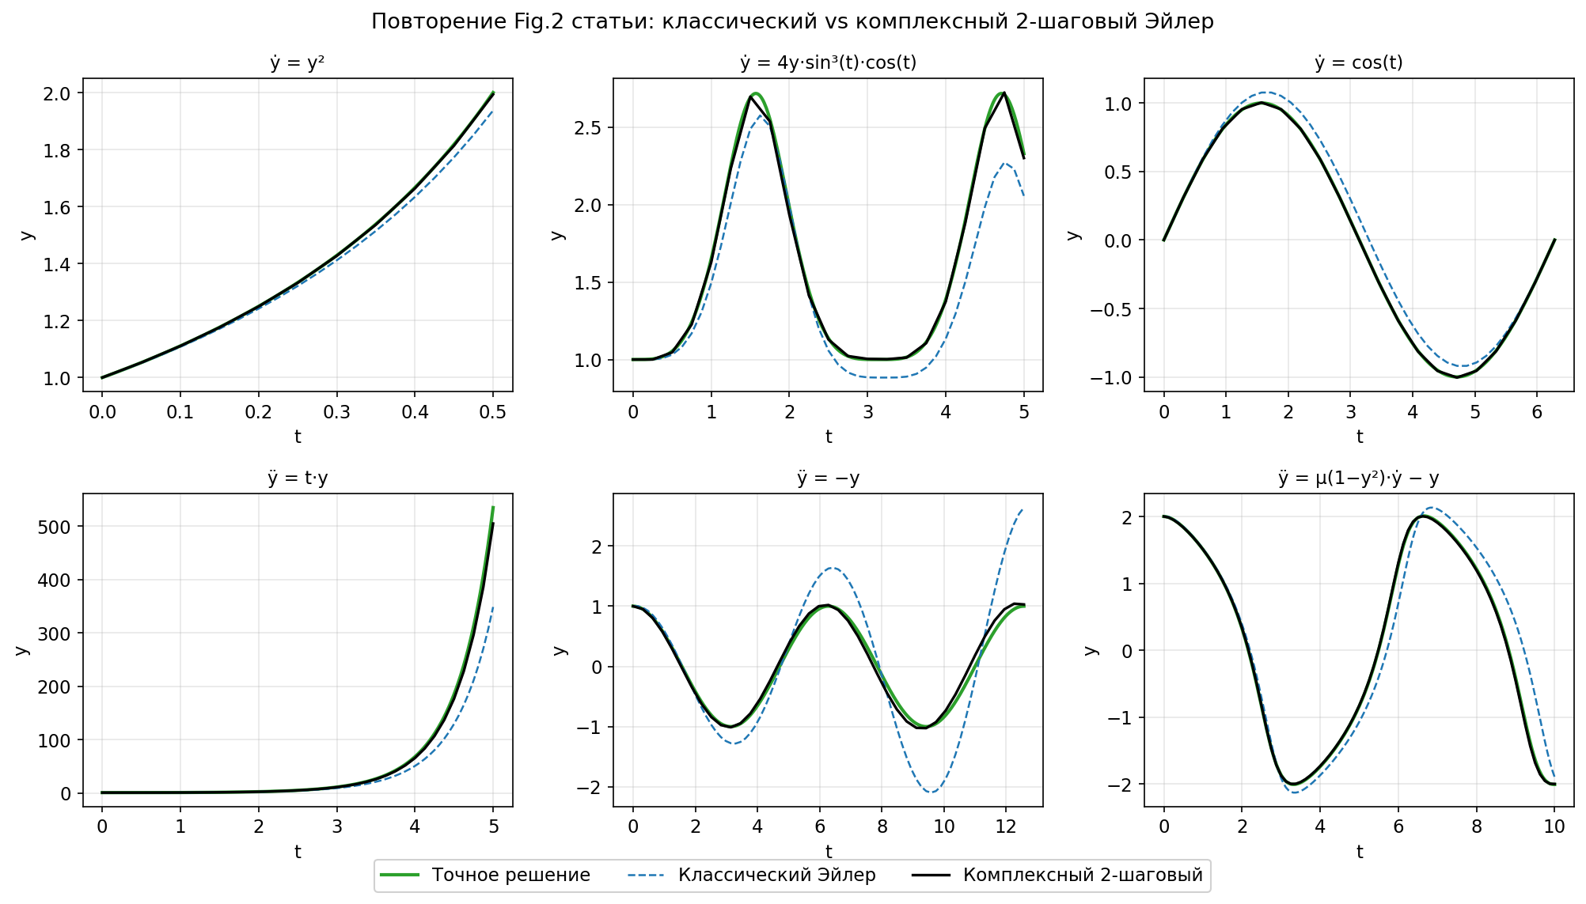
Рис. 5.3. Сетка из 6 панелей: ẏ=y², ẏ=4y·sin³t·cos t, ẏ=cos t, ÿ=t·y, ÿ=−y, Ван-дер-Поль. Везде классический Эйлер (синий пунктир) отстаёт, а комплексный 2-шаговый (чёрный) практически совпадает с эталоном (зелёный). Качественное совпадение с Fig.2 оригинальной статьи.

5.4. Сходимость в log-log координатах
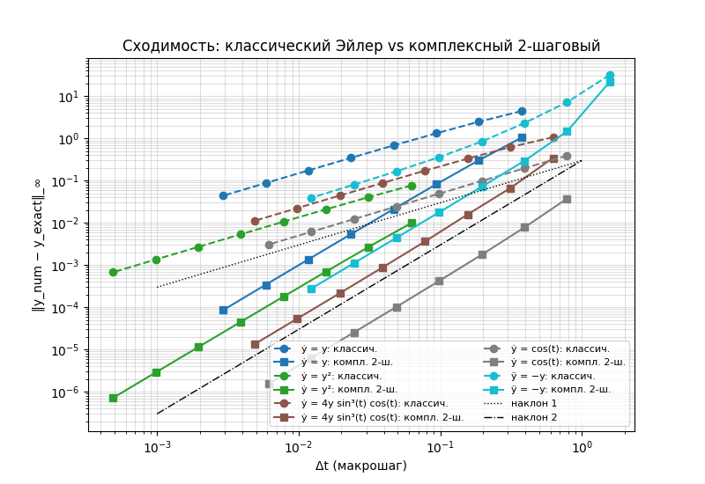
Рис. 5.4. Зависимость ошибки от Δt в логарифмическом масштабе. Пунктиры (классический) идут параллельно прямой «наклон 1»; сплошные (комплексный 2-шаговый) — параллельно прямой «наклон 2». Это и есть экспериментальное доказательство порядков точности.

5.5. Области абсолютной устойчивости
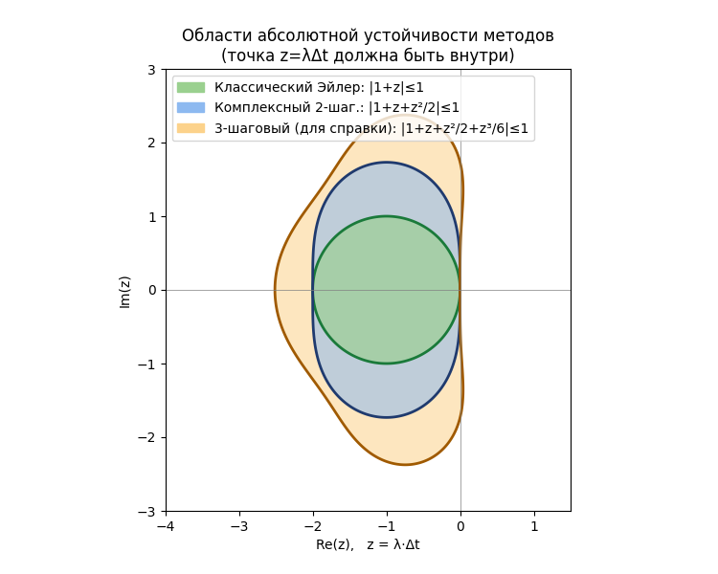
Рис. 5.5. Зелёный круг — область устойчивости классического Эйлера. Голубая область — область 2-шагового комплексного Эйлера: она строго больше зелёной и охватывает её. Жёлтая — 3-шагового комплексного (для сравнения).
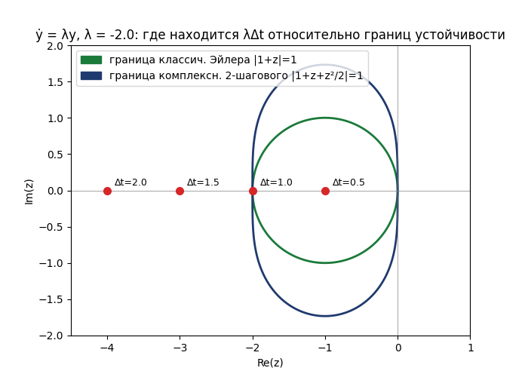
Рис. 5.6. Для конкретного λ=−2 показаны точки λΔt при разных Δt. При Δt=0.5 точка устраивает оба метода; при Δt=1.5 уже не входит в круг Эйлера, но всё ещё внутри области комплексного метода — то есть последний разрешает БÓЛЬШИЙ устойчивый шаг.

6. Внутренние особенности реализации

6.1. Поддержка систем (уравнений 2-го порядка)
Стандартный приём: уравнение ÿ = g(t, y, ẏ) сводится к системе двух уравнений 1-го порядка через Y = [y, ẏ]ᵀ. В коде это реализовано прямо в правой части ОДУ; например, для гармонического осциллятора:
def _f_shm(t, Y):
return np.array([Y[1], -Y[0]])
Тогда и classic_euler, и complex_two_step_euler работают одинаково — они просто перемножают и складывают массивы Y вместо чисел.

6.2. Возврат на действительную ось
В коде после второго комплексного шага мы делаем yc = yc.real.astype(complex). Это аналог «взять Re()» из теории. Если этого не сделать, для нелинейных уравнений мнимая часть будет постепенно накапливаться, и метод потеряет 2-й порядок.

6.3. Численная стабильность для жёстких задач
Метод остаётся явным, поэтому для очень жёстких задач (где λ имеет большой по модулю отрицательный вещественный знак) сам по себе он не панацея: всё равно нужен достаточно мелкий Δt. Зато по сравнению с обычным Эйлером допустимый Δt примерно вдвое больше — что хорошо видно на рис. 5.5: область устойчивости голубая в 2 раза «шире» зелёной вдоль вещественной оси.

7. Заключение
Программа полностью повторяет численные эксперименты раздела 2 статьи. Получены количественные подтверждения теории: 2-шаговый комплексный метод Эйлера действительно имеет 2-й порядок точности (по log-log регрессии — от 1.985 до 2.026) при том же числе вычислений правой части, что и обычный Эйлер 1-го порядка. Дополнительно показано, что путь в комплексной плоскости расширяет область абсолютной устойчивости.
Интерактивный GUI выступает в роли «виртуального осциллографа», на котором можно вживую крутить параметры эксперимента, наблюдать изменения и тут же видеть численную оценку погрешности. Это удобно для демонстрации работы на защите.

